Assignment1

1. ER Model

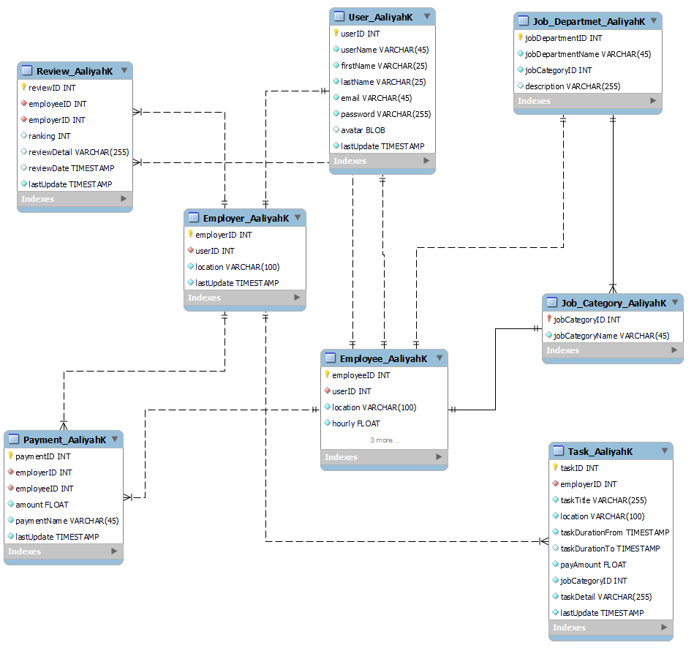

1. Table

* User_AaliyahK

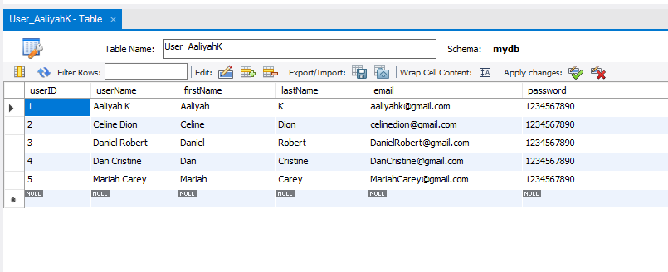

* Employer_AaliyahK

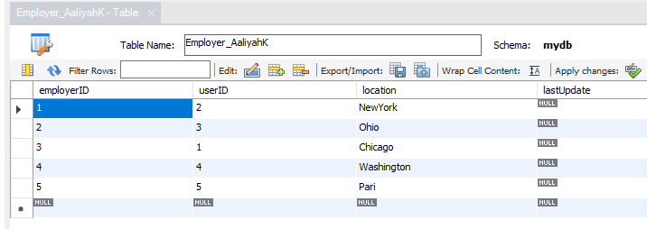

* Employee_AaliyahK

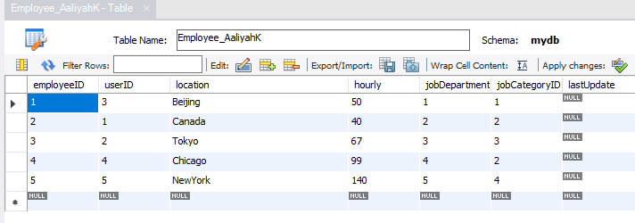

* Job_Category_AaliyahK

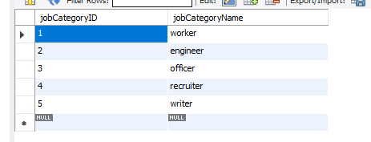

* Job_Department_AaliyahK

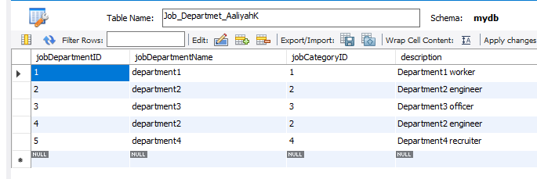

* Payment_AaliyahK

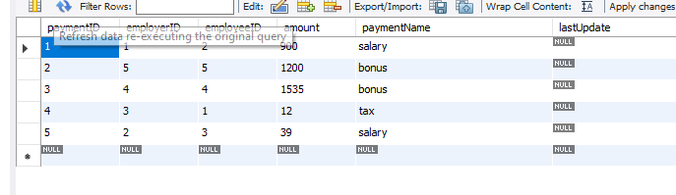

* Task_AaliyahK

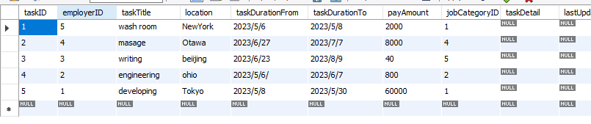

* Review_AaliyahK

